«УЧЕНЫЕ СИБИРИ: НАУКА И ТВОРЧЕСТВО»
ОНЛАЙН РЕГИОНАЛЬНЫЙ ФОРУМ (17-18.11.2020г.)

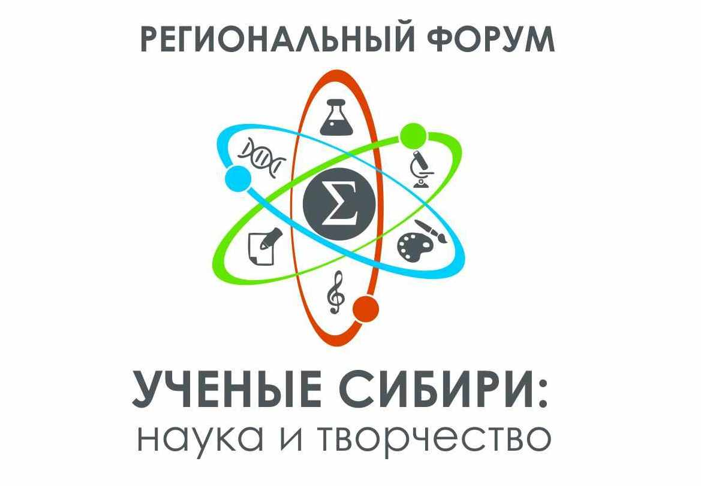

ПРОГРАММА

Дата: 17 ноября 2020
Место проведения: ZOOM конференция https://us02web.zoom.us/j/89265919800
Идентификатор конференции: 892 6591 9800

10.00 – 10.55 Регистрация участников Форума
11.00 – 11.10 Открытие Форума
11.10 – 11.20 Приветствия официальных лиц:

- Державец Владимир Ефимович — заместитель начальника Департамента культуры, спорта и молодежной политики мэрии города Новосибирска, начальнику управления культуры мэрии нашего города.

- Красников Николай Григорьевич — мэр наукограда Кольцово, выпускник НГУ, автор более 20 научных статей в области теории вероятностей и математического моделирования, автор многочисленных публикаций в периодической печати по вопросам муниципального управления и развития наукоградов, член Союза писателей России, автор пяти книг стихов и песен, член международной ассоциации поэтов и публицистов.
- Киселева Наталья Алексеевна — заместитель главы Администрации Советского района города Новосибирска.

11.20 – 12.20 Установочные лекции:

11.20 – 11.30 Лекция «Ученые и творчество в исторической ретроспективе», Бакурова Ольга Анатольевна, заместитель директора МБУК ДК «Академия».

11.30 – 11.40 Лекция «Роль визуализации в научном творчестве», Алексеенко Сергей Владимирович, академик РАН, научный руководитель Института теплофизики им. С. С. Кутателадзе СО РАН, лауреат Международной премии «Глобальная энергия», лауреат премии «Сибирский лорнет» за значительный вклад в развитие искусства в Сибири, автор серии выставок художественной фотографии.

11.40 – 11.50 Лекция «Этносоциология как профессия и как творческое увлечение»,
Попков Юрий Владимирович, доктор философских наук, профессор, главный научный сотрудник Института философии и права СО РАН, автор серии фотовыставок, автор детских стихов.

11.50 – 12.00 Лекция «Искусство микроминиатюры и его применение в науке»,
Анискин Владимир Михайлович, доктор физико-математических наук, Институт теоретической и прикладной механики им. С. А. Христиановича СО РАН.

12.00 – 12.10 Лекция «Наука и живопись в моей жизни», Арбачакова Любовь Никитовна, кандидат филологических наук, старший научный сотрудник Института филологии СО РАН, член Союза писателей России, член Союза художников России.

12.10 – 12.20 Обзорная презентация секций Форума
12.20 – 12.30 Перерыв (кофе-брейк)
12.30 – 14.00 Работа секций Форума
15.00 – 18.00 Работа демонстрационных площадок (формат видеозаписей и презентаций)

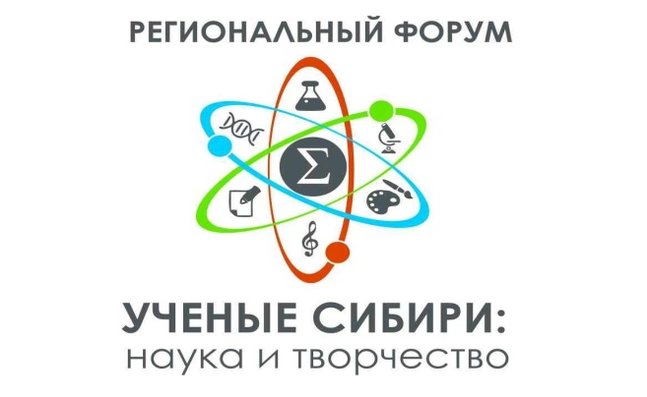 | Секция № 1  «Песенное, музыкальное и танцевальное творчество сибирских ученых»  /17.11.2020 – 12.30 – 14.00/

Модератор: Бакурова Ольга Анатольевна, заместитель директора МБУК «ДК «Академия»

ПРОГРАММА РАБОТЫ СЕКЦИИ

- «Профессор Робинсон Борис Владимирович – гениальный учёный и бесконечно влюблённый в музыку человек», Шиликов Даниил Анатольевич, студент, ФГБОУ ВО Сибирский Государственный Университет путей сообщения (СГУПС).

- «Музыкальные коллективы ДК «Академия» как возможность творческой самореализации научных сотрудников СО РАН», Пшенова Валентина Васильевна, ведущий методист МБУК «ДК «Академия».

- «Геннадий Мальков. Научный подход в организации танцевальной деятельности: от бальных танцев к массовому танцевальному обучению», Новак Ольга Юрьевна, ведущий методист МБУК «ДК «Академия», координатор Форума «Ученые Сибири: наука и творчество».
- «Нам Танцы строить и жить помогают... (О научном и семейном хобби)», Лаврик Николай Львович, доктор химических наук, кандидат физико-математических наук, ведущий научный сотрудник Института химической кинетики и горения СО РАН, Председатель Совета танцевального клуба «Спин» (1966-1968 г.г.), руководитель «Спортивной группы с танцевальным уклоном» при ДУ (1968-1973 г.г.), член танцевального клуба «Такт» при ДУ (1995-н/в).

- «Михаил Никифорович Мельников: «Штрихи к портрету»; «Наследие»; «По стопам учителя»; Организация и проведение студентами ФЭО им. М.Н. Мельникова этнографической экспедиции в селе Суздалка». Спикеры: Десинова Полина, Устюжанина Арина, Клюнк Галина, студенты фольклорно-этнографического отделения им. М.Н. Мельникова, ГАПОУ НСО «Новосибирский областной колледж культуры и искусств».

- «Пространство науки и творчества в ИЯФе», Ерохина Татьяна Николаевна, инженер, председатель волонтерского клуба «Источник Добра».

- «Театр и спорт: вдохновение и силы для научного творчества и жизни», Зиневич Елена Викторовна, кандидат геолого-минералогических наук, Институт Цитологии и Генетики СО РАН.

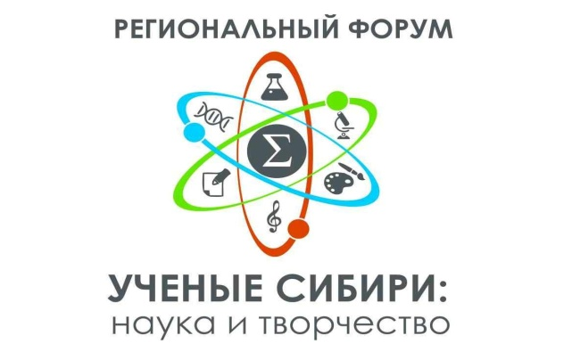 | Секция № 2  «Изобразительное, декоративно-прикладное и фото творчество сибирских ученых»  /17.11.2020 – 12.30 – 14.00/

Модератор: Мадюкова Светлана Александровна, старший научный сотрудник, кандидат философских наук,
ФГБУН Институт философии и права СО РАН.

ПРОГРАММА РАБОТЫ СЕКЦИИ

- «Творчество (вырезание из дерева) дедушки Геннадия Феодосьевича Уфимцева», Ряскина Вероника Александровна, ученица 10 ГУМ класса, МАОУ ОЦ «Горностай».

- «Российский энтомолог Георгий Сергеевич Золотаренко: наука и творчество», Евсютин Роман, ученик 8 класса, МБОУ «Новолуговская средняя школа №57», Новосибирский район, НСО.

- «Живопись как средство развития научного мышления», Баковец Владимир Викторович, главный научный сотрудник, Институт неорганической химии им. А. В. Николаева СО РАН, художник.

- «Посух Ольга Витальевна: днем – ученый, ночью – художник-иллюстратор»,
Воронцова Алла Леонидовна, учитель обществознания, экономики и права МБОУ «Гимназия №3 в Академгородке».

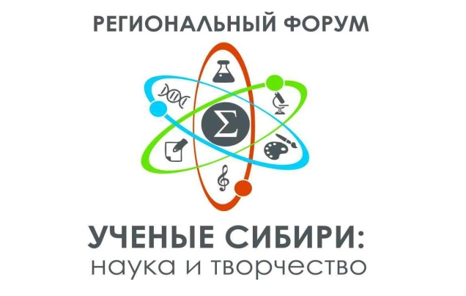 | Секция № 3  «Поэзия и проза как творческое хобби сибирских ученых»  /17.11.2020 – 12.30 – 14.00/

Модератор: Полторацкий Иван Сергеевич, научный сотрудник ФГБУН Институт филологии СО РАН,
поэт, автор нескольких поэтических сборников.

ПРОГРАММА РАБОТЫ СЕКЦИИ

- «Школьная газета «АГА», посвященная 120-летию Михаила Алексеевича Лаврентьева – ученого, создателя Сибирского отделения академии наук и автора книги «Прирастать будет Сибирью…», Гордей Кузнецов, ученик 10 СП класса Лицея № 130 им. академика М. А. Лаврентьева.

- «Отец якутских алмазов» - М. М. Одинцов, поэт и прозаик», Анна Курочкина, ученица 7 класса, МБОУ «Новолуговская средняя школа №57» Новосибирский район, НСО.

- «Наука и поэзия – две стороны гармонии мира», Иванов Валентин Яковлевич, ведущий научный сотрудник Института вычислительных технологий СО РАН, поэт

- «Стихи и песни в экспедициях, в науке и в жизни», Гуреев Сергей Петрович, кандидат биологических наук, старший научный сотрудник ФГАОУ ВО «Национальный исследовательский Томский Государственный университет», поэт.

- «Литературное творчество академика В. А. Коптюга», Чубченко Светлана Владимировна, руководитель Информационно-образовательного центра пожилых «Истоки».

- «Накоряков Владимир Елиферьевич – ученый и автор книги «Малоизвестная Сибирь: детективный роман», Пожидаева Ирина, ученица 10 класса МБОУ «Гимназия №3 в Академгородке».

- «Душа есть два загадочных крыла… Влаиль Петрович Казначеев», Юлия Бомштейн, ученица 10 класса МБОУ Гимназия № 3 в Академгородке.

- «Любовь Арбачакова – поэт шорского народа», Полторацкий Иван Сергеевич, научный сотрудник Института филологии СО РАН, автор нескольких поэтических сборников, Любовь Никитовна Арбачакова, кандидат филологических наук, старший научный сотрудник Института филологии СО РАН, член Союза писателей России, член Союза художников России.

9. «Портрет моей души (о творчестве и научной деятельности исследователя сибирских языков
Майи Ивановны Черемисиной)»,
Озонова Айана Алексеевна, кандидат филологических наук, старший научный сотрудник, Институт филологии
СО РАН, Шиплюк Екатерина Владимировна, ведущий переводчик, Институт теоретической и прикладной
механики им. С. А. Христиановича СО РАН.

10. «Геокибернетика и поэзия о земном»,
Сергеев Владимир Анатольевич, научный сотрудник, Институт вычислительной математики и математической
геофизики, поэт, Член Союза журналистов, учитель географии в. к., философ и политолог.

Дата: 17 ноября 2020
Формат видеозаписей и презентаций на IT-ресурсах МБУК «ДК «Академия»:
сайт: https://dk-akademiya.ru; страница ВКонтакте: https://vk.com/dk_akademiya
Youtube канал ДК «Академия» https://www.youtube.com/channel/UCaVCmfVTSCob1YFYPrPu2cQ

ТВОРЧЕСКИЕ ДЕМОНСТРАЦИОННЫЕ ПЛОЩАДКИ:

15.00
- «Стихи в исполнении автора». Сергеев Владимир Анатольевич, геокибернетик, научный сотрудник Института вычислительной математики и математической геофизики СО РАН.
- «Авторские художественные работы». Баковец Владимир Викторович, главный научный сотрудник Института неорганической химии им. А. В. Николаева СО РАН, художник.
- «Длинная ночь» - авторская песня. Гуреев Сергей Петрович, орнитолог, кандидат биологических наук, старший научный сотрудник ФГАОУ ВО «Национальный исследовательский Томский государственный университет», поэт.

16.00.
- «Стихи в исполнении автора». Александр Акишев, научный сотрудник НПО «СибЭнзим».
- «Корнепластика» (фото работ и афиши). Дмитрий Ушаков, кандидат математических наук, научный сотрудник Института математики СО РАН.
- Авторская песня. Васильева Ольга Юрьевна, доктор биологических наук, заведующий лабораторией ЦСБС СО РАН.

17.00.
- «Снежинки» - авторская песня. Степочкин Петр Иванович, ведущий научный сотрудник СибНИИРС – филиал Института цитологии и генетики СО РАН.
- «Подражание Хайяму» - поэзия. Кукина Татьяна Петровна, старший научный сотрудник Института органической химии, СО РАН.
- «Искусство вокала». Нефедкин Владимир Иванович, кандидат экономических наук, старший научный сотрудник
Института экономики и организации промышленного производства СО РАН.

18.00. - «Танго», Лаврик Ольга Ивановна академик Российской академии наук, Институт химической биологии и фундаментальной медицины, профессор Новосибирского Государственного Университета, Лауреат Государственной премии СССР, иностранный профессор Университета Пьера и Марии Кюри, член редколлегий журналов «Молекулярная биология» и «Biochimica et Biophysica Acta», член Экспертного совета РФФИ; Лаврик Николай Львович, доктор химических наук, кандидат физико-математических наук, ведущий научный сотрудник Института химической кинетики и горения СО РАН, Председатель Совета танцевального клуба "Спин" (1966-1968 г.г.), руководитель "Спортивной группы с танцевальным уклоном" при ДУ (1968-1973 г.г.), член танцевального клуба "Такт" при ДУ (1995-н/в).
- «Спектакль» - Театр «Бахари». Зиневич Елена Викторовна, кандидат геолого-минералогических наук, Институт цитологии и генетики. Ольга.
- Песня «Глаза любимых». Глазырин Алексей Владимирович, инженер-технолог, Институт катализа им. Г.К. Борескова СО РАН.

19.00. ПРЕЗЕНТАЦИЯ ФИЛЬМОВ

1. «Академик Лаврентьев», «НовосибирскТелефильм», Гостелерадио СССР, 1986 г. Реж. Р. Ерназарова, текст читает народный артист СССР Иннокентий Смоктуновский. «Это фильм о человеке ушедшем, но в фильме присутствующим», - говорит нам закадровый голос. Этот документальный фильм рассказывает о жизни, достижениях и уникальном характере великого учёного М. А.Лаврентьева и о его, по его словам, «главном достижении жизни» - Новосибирском Академгородке.

2. «Генералы в штатском», ГТРК "Культура", 2010 г. Прошло 110 лет со Дня рождения Михаила Алексеевича Лаврентьева - ученого с мировым именем и уникальным значением для нашей страны . Создатели фильма с пристальным уважением и аккуратностью восстановили для нас основные вехи жизни этого незаурядного человека, чтобы показать нам, жителям современности, на что шли люди, чтобы наша страна процветала и её граждане были в ней счастливыми.

3. «Новосибирский Государственный университет. Настоящая наука», производство: Новосибирский Государственный университет, 2017 г. Фильм рассказывает о применении современных открытий и технологий, которые были сделаны в институтах Новосибирского Академгородка, и их значении в жизни людей.

Дата: 18 ноября 2020
Место проведения: онлайн формат/видеозаписи на IT-ресурсах МБУК «ДК «Академия»:
сайт: https://dk-akademiya.ru; страница ВКонтакте: https://vk.com/dk_akademiya

ТВОРЧЕСКИЕ ДЕМОНСТРАЦИОННЫЕ ПЛОЩАДКИ

11.00.
- «Книга о животных-невидимках». Ольга Посух, кандидат биологических наук, научный сотрудник лаборатории геномики Института молекулярной и клеточной биологии СО РАН, старший научный сотрудник лаборатории эпигенетики НГУ, иллюстратор, автор детских книг.

11.30.
- «Субъективный объектив» - выставки фоторабот. Алексеенко Сергей Владимирович, академик РАН, научный руководитель Института теплофизики им. С. С. Кутателадзе СО РАН, лауреат Международной премии «Глобальная энергия», лауреат премии «Сибирский лорнет» за значительный вклад в развитие искусства в Сибири, автор серии выставок художественной фотографии.

12.00.
- «Микроминиатюры сибирского ученого». Анискин Владимир Михайлович, доктор физико-математических наук, Институт теоретической и прикладной механики им. С.А. Христиановича СО РАН, микроминиатюрист.

12.30.
- «Ученый, художник и поэт». Арбачакова Любовь Никитовна, кандидат филологических наук, старший научный сотрудник Института филологии СО РАН, член Союза писателей России, член Союза художников Росси.

15.00. ОНЛАЙН-КОНЦЕРТ «ТВОРЦЫ НАУКИ И ИСКУССТВА»
С участием научных сотрудников институтов СО РАН, НГУ, коллективов МБУК «ДК «Академия» в формате демонстрации видеозаписей на IT-ресурсах МБУК «ДК «Академия»:
официальный сайт: https://dk-akademiya.ru; страница ВКонтакте: https://vk.com/dk_akademiya

